NERIT: Extracción de Entidades con Nombre en Tweets



Diseño de Sistemas de Software

Marcelo Javier Rodríguez
Leg: 245.221

mailto:mrodriguez@alumnos.exa.unicen.edu.ar

Profesor: Doctor Ing. Álvaro Soria.

Resumen

En este documento se exponen las decisiones tomadas para la construcción de un pipeline mediante el cual procesar tweets. El objetivo fundamental del informe se dirige a la extracción mediante Procesamiento de Lenguaje Natural de frases sustantivas, en particular, direcciones domiciliarias. El resto del documento enfatiza la solución escogida en cada etapa, limitaciones encontradas y propuestas de mejora.

1

1.Motivación.

Twitter es, hoy en día, el servicio de microblogging más utilizado en el mundo. Actualmente los usuarios escriben tweets en los que comparten variados aspectos de su vida personal,opiniones de distintos tópicos,etc. Esta fuente de información representa una oportunidad interesante dada su potencial utilidad para informar sobre una problemática en particular; p.ej inferir preferencias/perfiles de comunidades de usuarios,reacción ante un proyecto social, organización y difusión de eventos en tiempo real,etc. Debido al inmenso volumen de información que provee Twitter, la aplicación de técnicas de Extracción de Información para atacar una cuestión singular resulta una alternativa prometedora para arribar a una solución específica.
En este contexto, la intención de este proyecto es crear NERIT, una aplicación que se basa en aplicar técnicas de NLP sobre los tweets mayoritariamente referentes al estado de tránsito, y extraer las frases sustantivas referentes a direcciones postales o edificios conocidos/lugares de interés.
En este documento se especifíca la construcción de NERIT enfatizando la dificultad que impone tratar con contenido web y texto escrito informalmente.

2. NERIT

La aplicación NERIT se organiza en una arquitectura tipo pipeline. En un pipeline, cada etapa recibe como datos de entrada la salida de la etapa precedente, y envía su salida como entrada a la etapa que le precede ; a su vez, estas fases o etapas deben poder ser utilizadas individualmente, y particularmente en este caso, componer etapas de mayor granularidad a fin de obtener/combinar distintos resultados durante el procesamiento del texto.
El pipeline propuesto utiliza diccionarios, listas de expresiones regulares y las mencionadas etapas. A continuación, se explica concisamente las etapas en su orden de necesidad y desarrollo en el pipeline.

2.1. Etapa de captación de datos

Para iniciar el procesamiento es imprescindible tener la habilidad de tomar datos desde una colección. Las distintas fuentes de datos se integran al pipeline extendiendo clases de modo que cualquier fuente ( base de datos, archivo de texto,web u otros ) pueda ser procesada siempre que esta adhiera a la interface requerida del pipeline.
Los tweets son entregados desde la API de Twitter en formato JSON. Dentro del pipeline las etapas determinan explícitamente sobre cúales campos realizarán su procesamiento; el tipo de datos final guarda la evolución del procesamiento entre etapas sin descartar las modificaciones anteriores. El objetivo de esto es,eventualmente, poder tener acceso a la historia de todo el procesamiento y facilitar la adicción de nuevas operaciones. Por ejemplo: el texto original puede guardarse asociado a la key 'text'; posteriormente, sus modificaciones, asociadas a keys 'tagged', 'chunked', etc.

2.1. Etapa de tokenización.

El texto de los tweets no sigue una ortografía y estructura gramatical correcta o formal, sino que es escrito en forma libre. Una simple tokenización por espacios no es suficiente, y tokenizar por signos de puntuación no es viable dado el contenido de los mismos: a diferencia del vocabulario natural, aquí se incluyen elementos web (hashtags, menciones de usuarios, urls, emails,etc. ), abreviaturas, etc. Esta ampliación de vocabulario vuelve la tarea de tokenización más desafiante conforme aumenten los tokens que deseemos detectar o transformar. Por ende, y para consevar en forma intacta dichos tokens correctamente es imprescindible definir expresiones regulares que puedan detectar dichos tokens de forma particular ( y tratar el resto que no es de utilidad) a fin de que etapas posteriores mejoren la presición/recall de sus ejecuciones.
El pipeline propuesto permite definir estas expresiones regulares fuera del código fuente, y asociar operaciones que pueden dispararse cuando un token adhiere a dicha expresión. Es decir, por ejemplo: cuando se encuentra un hashtag, eliminar # y si el hashtag está escrito en forma CamelCase, separar sus palabras; sea “#LaPlata”, su procesamiento quedará como “La Plata”; eliminar signos de puntuación ligados a palabras del español: “chocaron...“, su procesamiento será “chocaron” ;etc. Este último tendrá como resultado en su clasificación gramatical un verbo, cuando al estar ligado a signos de puntuación hubiere clasificado como “no reconocido-fuera del vocabulario” o cualquier falso negativo.

2.2. Etapa de etiquetado gramatical

Al momento de realizar la clasificación gramatical o Part Of Speech de las palabras en español se obtienen resultados satisfactorios siempre que las palabras hayan sido vistas en los datos de entrenamiento del etiquetador; aún así, la precisión de esta etapa se ve afectada por las palabras cuya clase gramática es sensible al contexto. Ej: “puente circular” y “circular por ”; se tiene la misma palabra, en el primer caso como adjetivo; y en el segundo, como un verbo en participio.
Cuando se prueba el etiquetado en los textos de tweets esos inconvenientes persisten y adicionalmente, la precisión se reduce dramáticamente dado que quedan muchos tokens fuera del vocabulario del modelo entrenado debido a la naturaleza del tweet.

Para mitigar las situaciones descriptas de propone:

- Palabras ambigüas: una clasificación por n-gramas. Fundamentalmente esto es encadenar modelos de datos entrenados sobre secuencias de n-tokens, y predecir la clase de la última palabra dado el contexto que le precede. También se utilizan diccionarios (o listas) de adverbios, contracciones del español,verbos,etc. Cuando un etiquetador de n-gramas no determina efectivamente una categoría para una palabra, delega esta responsabilidad al etiquetador de un contexto más corto, y así sucesivamente. Los etiquetadores por unigramas se sirven de los diccionarios que contienen verbos,adverbios y contracciones de uso común.

- Palabras fuera del vocabulario: En la etapa de tokenización se definieron expresiones regulares para detectar tokens que de otro modo se podrían haber desmenuzado o bien contener signos de puntuación que fuerzan a un etiquetado gramatical erróneo. Todos estos tokens son definidos morfológica o sintácticamente y reconocidos con total precisión, por ende, estas expresiones y otras ( urls,formato de horas, adverbios terminados en -mente; verbos terminados en e/ando) también pueden ser añadidas a la cadena de etiquetadores gramaticales para formar parte de un etiquetador por unigramas para obtener resultados aún más precisos

- Diseño de clases utilizando Decorator y Strategy Pattern: si bien no podremos llegar a una presición de 100% contra datos de prueba muy variados, ante la necesidad, el pipeline permite añadir más
etapas o añadir responsabilidad a las que se pretende ajustar los n-gramas fallidos ( e infrecuentes respecto a un texto correctamente escrito ) y corregirlos mediante una heurística adaptada a los casos
particulares. Por ejemplo: al clasificar un adjetivo, asegurarnos que efectivamente no sea una conjugación de un verbo en participio invocando una estrategia o política que encapsula un Web Service Client para desambigüar una palabra, o bien determinar la similitud respecto clusters de palabras símiles.
Una configuración de clases que brinde tal flexibilidad es necesaria para acercarnos a resultados aún más satisfactorios.

2.3. Etapa de extracción de chunks

Los chunks son secuencias de etiquetas gramaticales. La extracción de chunks es el proceso de detectar patrones de estas etiquetas; en adelante pos tags ( part of speech tags ). La idea subyacente de esta etapa es que podemos extraer frases significativas observando patrones específicos de tags. Entre otras técnicas de extracción de chunks, el presente informe acata dos de ellas: Como primer instancia, el reconocimiento de estas frases mediante gramáticas basadas en palabras-tags; y su alternativa: predicción probabilística.

2.3.1.Extraer frases mediante gramáticas.

El uso de gramáticas o expresiones regulares para extraer frases requiere de la observación de los tipos de instancias de tweets que nos interesaría atrapar y, para cada una, definir la expresión que permita su captura. Por su alta presición resulta una opción muy adecuada para chunks que aparecen como patrones, pero la especifidad de esta técnica conlleva a un trade-off entre recall y presición ya que las frases que no son explícitamente programadas quedarán fuera de los resultados. En consecuencia, para superar este límite es necesario adicionar expresiones. Esta incorporación gradual exige más atención por parte del desarrollador; no es un proceso trivial ni complejo,pero se debe advertir el orden de prioridad entre sus definiciones y la potencial superposición entre ellas: perder esta pista puede resultar en frases incompletas a causa de emparejamiento de la frase con reglas menos privilegiadas o restrictivas resultando en falsos negativos. Es decir, ante el deseo de mantener presición y mejorar el recall, podemos perder ambos.

2.3.2.Preparación de un corpus y modelo para extraer frases.

Las direcciones postales no siguen patrones estrictamente definidos (pueden ser números, sustantivos propios/comunes, incluir verbos,etc ). Más bien, las reconocemos por el contexto en el que aparecen: colocaciones de preposiciones, adverbios y verbos ( frente a,cruzando,desde,hasta) y otras combinaciones de palabras invariables e independientes del género.
Si bien la técnica de gramáticas es adecuada, no es suficiente para detectar la variedad de fraes que corresponden a direcciones. Exponer sus limitaciones en el contexto de este problema particular, hace evidente la presentación de su alternativa en aras de mejores resultados.
La alternativa de detección de frases vía predicción probabilística requiere de ejemplos a partir de los cuales entrenar un clasificador. La preparación de estos ejemplos conforma un corpus: un corpus, no es más que una colección de datos ( y tags u otros adicionales). Las ventajas de este método reside en que no es sintáctico, como el caso de gramáticas, entonces nos permite reconocer tantas frases como características se pueden extraer de las instancias de datos de entrenamiento; así, cuanto más calidad y variedad de muestras tenga nuestro corpus, con más sensibilidad y precisión se comportará el clasificador.

El corpus actual se formó a partir de tweets de tránsito procesados con ayuda de la técnica de gramáticas y un posterior etiquetado/corrección manual iterativo e incremental. Una instancia de entrenamiento en dicho corpus puede ser:
corte NN B-EVENT
9 CD B-LOCATION
de IN I-LOCATION
julio NNP I-LOCATION
transitoBsAs NN O

Los tags intermedios de cada línea son pos tags. Los pos tags NN y NNP representan sustantivos comunes y propios; IN, preposiciones; CD datos numéricos. Los tags en negrita determinan los chunks en formato IOB, donde: B indica el comienzo de un chunk, I determina que el tag es interno o forma parte del mismo chunk, y O que no corresponde a una frase o chunk.
Por defecto, la aplicación provee un modelo Naive Bayes para extraer frases. El modelo está entrenado sobre el corpus que contiene poco más de 1000 tweets referentes al tránsito automovilístico. Durante el desarrollo de la aplicación se realizaron tests comparativos entre ambas técnicas para extraer las frases de direcciones domiciliarias. La técnica probabilística resultó tener una presición en IOB tags de hasta 83.7% cuando el modelo se entrenó con un 70% de los datos del corpus, respecto de la otra con 75.9%. Adicionalmente, la presición y recall del modelo entrenado siempre está sujeto a la calidad y variedad del corpus, y las carácterísticas variables, que deseemos extraer de los datos entrenados ( si extraemos características que no aportan a la búsqueda, tendremos resultados pobres).
Por otro lado, en términos de desarrollo, está técnica se impone sobre la ténica de extracción de chunks por gramáticas pues el proceso para extraer más direcciones no cambia programáticamente, sino que sólo implica enriquecer el corpus con aquellas instancias de datos que deseemos clasificar.
Entonces, NERIT ofrece dos métodos para extraer frases. Si se desea extraer otro tipo de frase, estos métodos pueden combinarse e intercambiarse de forma transparente: podemos extraer las direcciónes probabilísticamente y, por dar un ejemplo arbitrario, fechas mediante gramáticas.El intercambio o instanciación en la aplicación se logra mediante los patrones de diseño Factory Method y Adapter; la combinación o composición de funcionalidad adicional se obtiene mediante Decorator Pattern y Strategy.
Tabla 1. Tp:0.82 Fn:0.18 Entrenado al 0.4 sin utilizar gramáticas Tabla 2 . Tp:0.838 Fn:0.162 Entrenado al 0.4 apoyado en gramáticas sólo de direcciones
Palabras\Sintagmas | Dirección | Preposicional | Sustantiva | Evento | Conjunción
Preposiciones | 0,68 | 0,32
Numéricos | 0,53 |  | 0,3 | 0,17
Artículos | 0,86 |  | 0,07 | 0,06
Conjunciones | 0,88 |  | 0,01 | 0,07 | 0,04
Palabras\Sintagmas | Dirección | Preposicional | Sustantiva | Evento | Conjunción
Preposiciones | 0,88 | 0,12
Numéricos | 0,5 |  | 0,34 | 0,16
Artículos | 0,96 |  | 0,02 | 0,02
Conjunciones | 0,95 |  | 0,01 | 0,04 | 0,01
Tabla 3. Tp: 0.86 Fn:0.14 Entrenado al 0.8 y gramáticas sólo de direcciones Tabla 4. Tp: 0.8694 Fn:0.13. Entrenado al 0.8 y utilizando gramáticas para atrapar direcciones más variadas y eventos de tránsito.
Palabras\Sintagmas | Dirección | Preposicional | Sustantiva | Evento | Conjunción
Preposiciones | 0,91 | 0,09
Numéricos | 0,5 |  | 0,34 | 0,16
Artículos | 0,97 |  |  | 0,03
Conjunciones | 0,9 |  |  | 0,04 | 0,06
Palabras\Sintagmas | Dirección | Preposicional | Sustantiva | Evento | Conjunción
Preposiciones | 0,97 | 0,09
Numéricos | 0,96 |  | 0,03 | 0,01
Artículos | 0,94 |  | 0,02 | 0,02
Conjunciones | 0,97 |  |  | 0,01 | 0,02

De las tablas se puede decir que cuando el modelo tiene datos de estructura similar la clasificación se vuelve nebulosa, una forma de sesgar a una categoría particular es aumentar datos de entrenamiento para decantar o direccionar al clasificador, así los falsos negativos se vuelven sensibles más sensibles de clasificar. De esta experiencia surge algo llamativo:los modelos pueden sobre entrenarse, el clasificador llega a un máximo y ante más datos merma su precisión. Ante la falta de datos de entrenamiento utilizar gramáticas favorece la efectividad exclusiva de las frases para la cual se ha programado, pero no se ven mejoras globales en el recall del algoritmo. Por otro lado, (y siempre en el contexto de las frases domiciliarias) el efecto de las gramáticas es inverso al de un modelo probabilístico en función de su tamaño y calidad ya que la predicción tiende a ser guiada por los datos.

3. Diseño de clases de NERIT.

A continuación se expone una justificación concisa sobre las clases relevantes de la aplicación. En los diagramas sólo aparecen los métodos destacados.

Source: es esperable que la aplicación sea capaz de obtener datos desde diferentes fuentes, esto promueve la creación de una interface estándar a la cual adhieran las distintas vías de captación de datos. Para reaccionar ante los datos que arriban y aplicar diferentes procesamientos, NERIT instancia el patrón Observer. Así el fetching de información queda desacoplado de los receptores, pudiendo estos variar en número y comportamiento independientemente entre ellos y de las fuentes de datos.
Pipeline: el único suscrito a los eventos emitidos en etapa de fetching. Dado que esta clase plasma un comportamiento de ejecución fijo y de tipo Pipe and Filters, añadiendo posibilidad de una operación específica desconocida a priori, se propone el patrón de diseño Template Method. De esta manera, las etapas que integren el pipe seguirán su operatoria quedando confinadas a un marco de trabajo.
Al culminar el procesamiento es probable la necesidad de notificarlo, en consecuencia Pipeline es al mismo tiempo una instancia del patrón Observer. Por lo tanto, está clase tiene embebido un comportamiento de Observer y Observable.

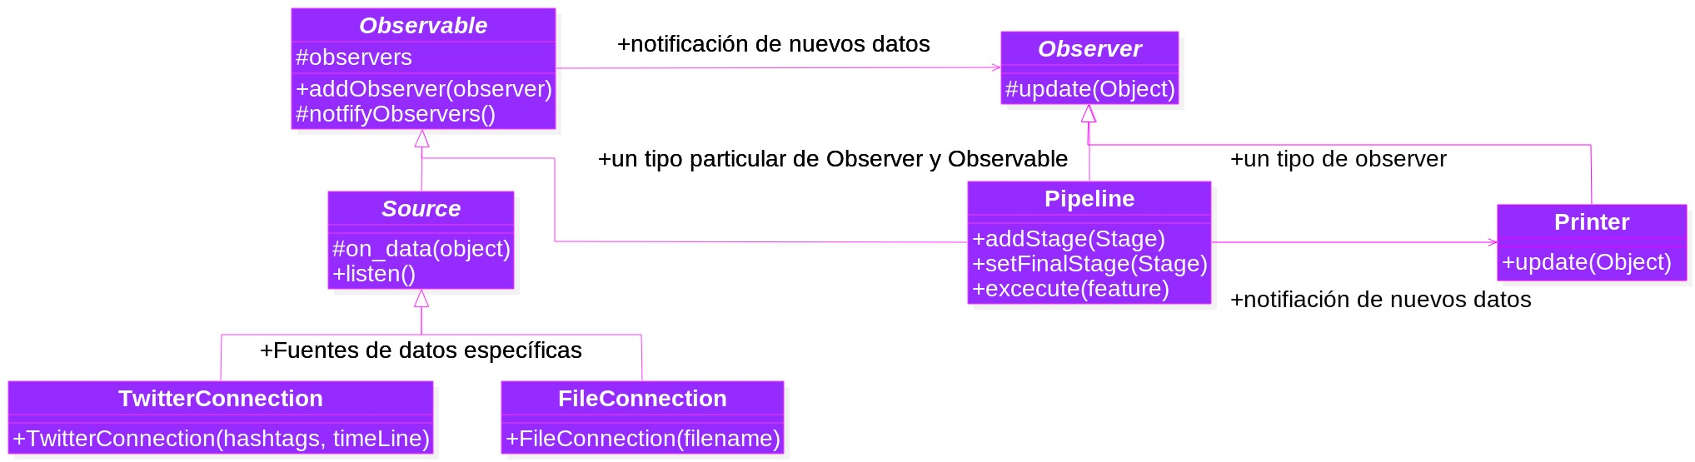

Printer: clase de aplicación específica que sólo muestra la salida del Pipeline
Stage: el procesado de los tweets requiere pasos heterogéneos. En general, etapas diferentes tienen signaturas diferentes y será estrictamente necesario cambiar sus interfaces e invocaciones para interoperar dentro del Pipeline. La solución en NERIT no requiere cambios sino extensiones a las clases. Dicho esto, se utilizarán los patrones Adapter y Template Method correspondientes a cada nueva etapa.
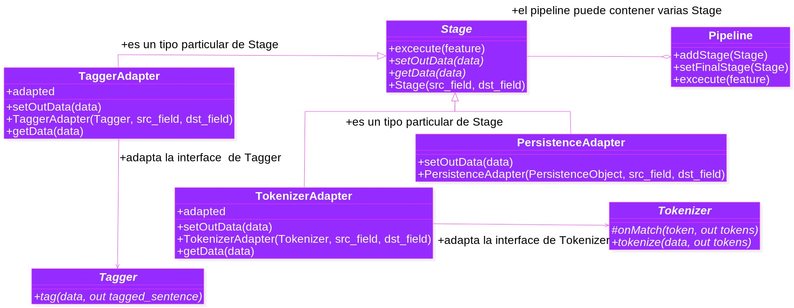

Las etapas de tokenización de texto tienen un comportamiento común, pues todas dividen el texto ante espacios. Las transformaciones y/o filtrado del texto para determinados grupos de tokens son especificas individualmente. Esta problemática suguiere el patrón de diseño Template Method. .
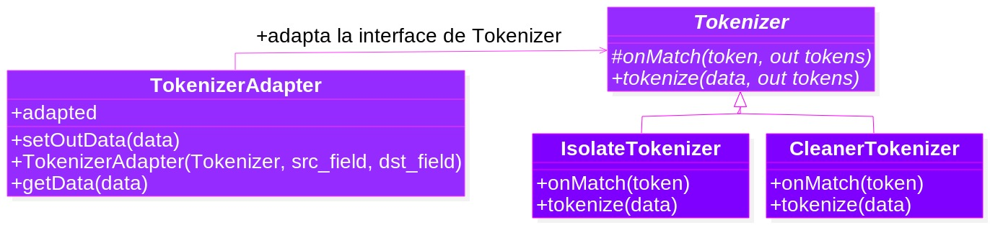

El dilema de reconcer frases fue inicialmente encarado utilizando gramáticas sobre las palabras y pos tags. Conforme aparecian nuevos casos, la gramática se volvía más compleja. Para reducir la complejidad se optó por encontrar primero los sintagmas corrientes y, luego ,sobre estos buscar las frases concretas o bien aplicar acciones correctivas. De la experiencia de los resultados se ve que hay responsabilidad que va creciendo y combinándose conforme se advierten más datos a incluir. Como respuesta a este desafío se exponen las soluciones de diseño Decorator y Strategy.
En la figura RegexpChunker es el tipo de chunker que trabaja con expresiones regulares, y CustomModelTagger y ModelChunker sobre modelos entrenados. Con este diseño, estudiando los casos de fallas o bien reconocer frases no contempladas en los datos de entrenamiento tiende a ser viable mediante combinaciones apropiadas de sus instancias.
Evidentemente la instanciación de objetos deriva en un problema proporcional al numero y construcción de objetos cuando estos establecen relaciones de composición o deben instanciarse de forma relacionada
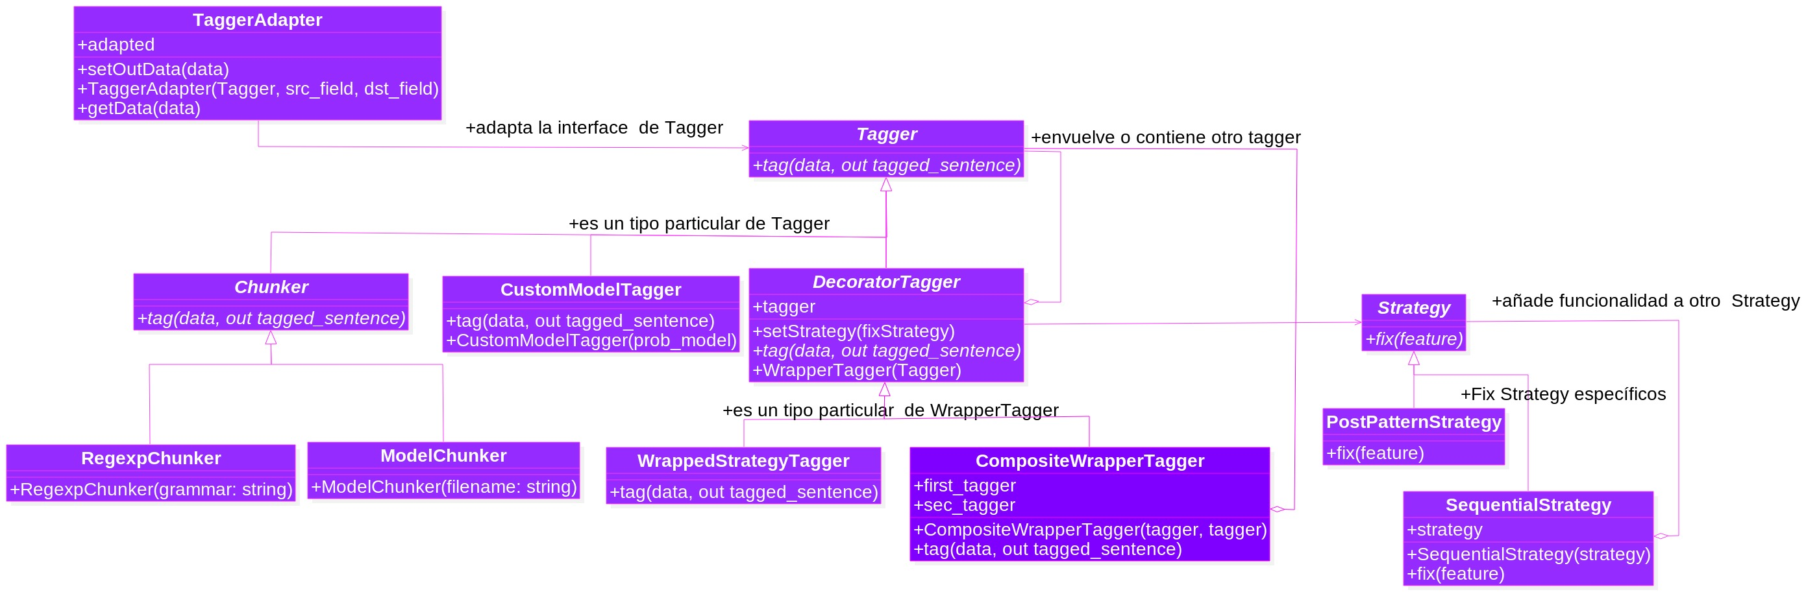

. Recordando que las etapas que intervienen en la secuencia serán distintas y algunas compuestas, se propone simplificar esta manipulación mediante fábricas de objetos, que permitan eventualmente crear objetos compuestos ( decorados/envueltos ) o bien más grandes ( sencuencias de Tokenizers ) y en cualquier caso con interfaces acondicionadas. En este contexto, presentamos una combinación de Factory Method y Facade que convergen en la solución de diseño Abstract Factory; uno por cada etapa de uso frecuente y escencial para la funcionalidad básica de la aplicación : TokenizerFactory, ModelChunkerFactory, RegexpChunkerFactory y TaggerFactory son ejemplos de aplicación y se muestran en la figura.

Finalmente, el uso de una configuración de clases semejantes da lugar a la confusión de uso. Se hace necesario proveer un nivel de abstracción más alto para acceder a toda la funcionalidad de manera más simple y memorable al momento de dar un uso concreto. El desenlace de esta problemática propone el uso del patrón Facade, en este escenario es NeritFacade; a través de esta fachada es posible configurar el toda la funcionalidad del Pipeline de una manera más sencilla. A esta altura, se presenta el diagrama de clases final de NERIT.

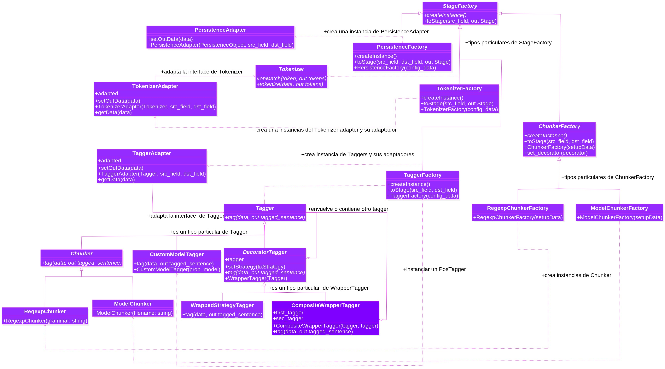

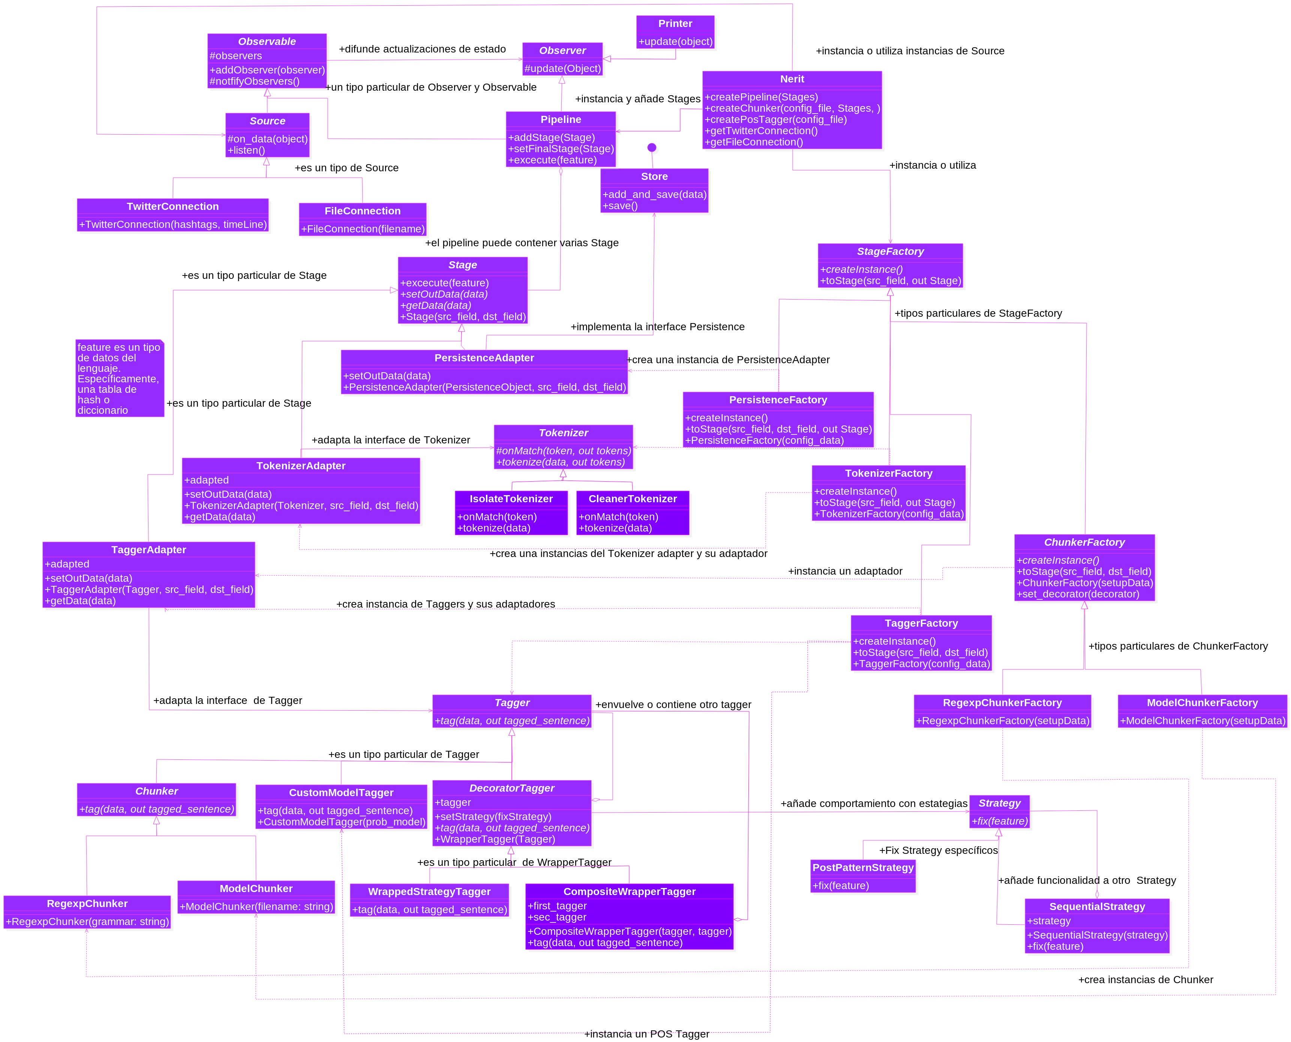

4.Conclusion académica.

6

En el diagrama se muestran las clases relevantes y sus relaciones. Se pretende que el modelo sea cerrado para modificaciones y abierto para extender su funcionalidad.

Fig.1. Diagrama de clases de la aplicación.
7

Apéndice.

1.Archivos de configuración de la aplicación:

1.a Expresiones regulares para tokenización.

En /data/tokenizers.re se puede encontrar un archvio de expresiones regulares en formato JSON. En este archivo se puede definir qué tokens se quiere tratar de manera particular. Los distintos tokenizers consultan dichas propiedades y actúan en consecuencia.

"hashtag":
{
"regex":"(?P<hashtag>#[\\wá-úñü0-9Á-ÚÜÑ]+)",
"replace":"\\g<hashtag>",
"isolate":"True",
"post":"HTAG"
}
Según este ejemplo una instancia de la clase IsolateTokenizer, apartará o no dividirá en el texto ( isolate=True ) a los tokens que adhieren con la expresión regular “regex”. Adicionalmente, un TitleizeTokenizer puede aplicar la expresión que dicta “replace” a los tokens que se emparejan con “regex”. Vale destacar, que en la etapa de Part of Speech Tagging, los etiquetadors morfológicos pueden etiquetar los tokens que adhieren a las expresiones regulares “regex” con la etiqueta “post”. En general, a una misma expresión regular, se le pueden asociar diversas operaciones mediante propiedades.

1.b Expresiones regulares para abreviaturas.

En /data/abbrebiations.re puede escribir expresiones regulares para abreviaturas comunes. De este modo, al momento de tokenizar se puede consultar si el token corrriente es una abreviatura.

1.c Creación de modelo de datos para entrenamiento: Part of Speech Tagging y Chunking

En /config/taggers.ini se encuentra un archivo de configuración, en el cúal podemos indicar los corpus de datos a utilizar como una lista de archivos, porcentaje de datos para entrenamiento y test, adicionar expresiones regulares, directorio dónde almacenar los modelos creados, extensión de los archivos generados,etc.

2. Uso de la aplicación y parámetros.

La aplicación puede extraer frases mediante un modelo probabilístico o mediante patrones de chunks tags expresados por gramamáticas. En /src/grammars.py puede escribir las gramáticas deseadas.
El archivo /config/nerit.ini permite indicar la técnica a utilizar; en ausencia de un modelo, se utilizan por defecto las gramáticas definidas. En este archivo puede indicar el modelo a utilizar, si generar un corpus o no y de cúantos datos, archivos de expresiones regulares, etc.
8

Ejemplos de uso mediante consola de comandos:

Extrayendo frases desde el timeline de una cuenta de Twitter

$> ./nerit.py -tc

Extrayendo frases según hashtags

$> ./nerit.py -tc 'tránsito choque autovía'

Crear un clasificador para etiquetado gramaticales

$>./nertic.py -cpt

y una modelo para extraer frases

$>./nertic.py -cct

http://en.wikipedia.org/wiki/Natural_language_processing
http://es.wikipedia.org/wiki/JSON
http://es.wikipedia.org/wiki/Hashtag
http://es.wikipedia.org/wiki/CamelCase
http://es.wikipedia.org/wiki/Etiquetado_gramatical
http://es.wikipedia.org/wiki/Colocación
http://es.wikipedia.org/wiki/Clasificador_bayesiano_ingenuo

